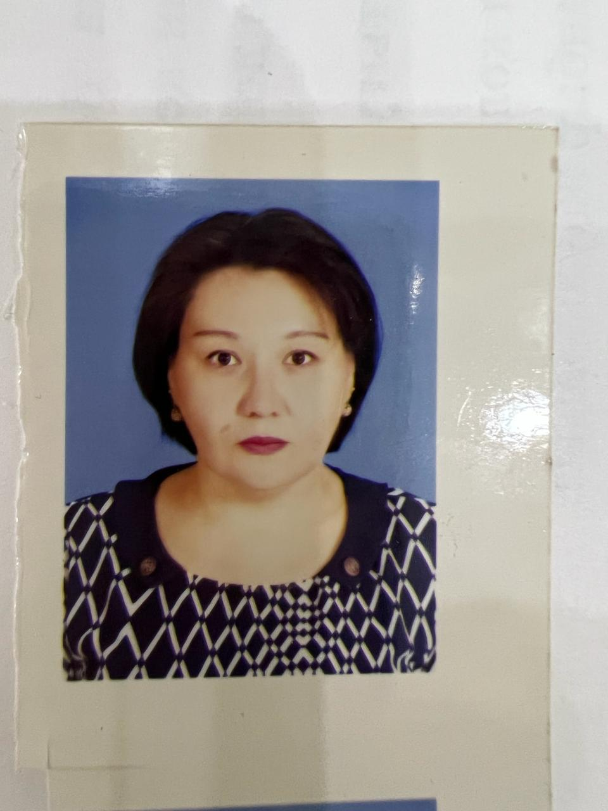

**760302400510**

**КАНИРОВА ГУЛЬЗИРА ТАНЫШЛЫКОВНА,**

**№7 «Ер Төстік» санаторлық бөбекжайының тәрбиешісі.**

**Маңғыстау облысы, Жаңаөзен қаласы**

**ҚАЗАҚТЫҢ ҰЛТТЫҚ ОЙЫНЫ «ХАН ТАЛАПАЙ»**

**Мақсаты:**

**Білімділік** :Ұлтымыздың негізсіз ұмытылып бара жатқан ойынын жаңғырту, балаларымызға ойын туралы түсінік беріп, қызығушылығын ояту.

**Дамытушылық:** Хан талапай ойынын ойнату арқылы балаларды қимыл-қозғалысқа, шапшаңдыққа, ептілікке, жеңіске деген құштарлыққа, намысқойлыққа, әділдікке баулу.

**Тәрбиелік:** Балаларды ұлтымыздың құндылықтарын қастерлеуге баулу, қазақ халқының ұлттық ойындарын сақтап әлемдік деңгейдегі спорттық ойындар қатарына қостыруға ой туғызу.

**Қажетті көрнекіліктер:** Ең үлкен бір қызыл түске боялған хан асық . Қоржынның ішіндегі майда көп асықтар.

Хан талапай ұлттық ойындардың ішіндегі ертеден келе жатқан ойындардың бірі болып табылады. Хан талапай ойыны баланың жастайынан нерв жүйесін шыңдап, оларды ұстамдылыққа, байсалдылыққа, шапшаңдыққа тәрбиелейді.

Хан талапай ойыны, баланың күн узақ қимылына тигізер пайдасы мол.

**Ойын барысында:** жүгіру, жүру, секіру, шапшаңдық т.б жатады.

Хан талапай ойынында, ойынның берекесі де басшысыда үлкен хан асық.

**— «Хан талапай» - ойынының шарты:**

Ойынға бірнеше бала қатысады. Балалар шеңбер болып тұрып, ортаға жүргізуші шығып, дорбадағы майда асықтарды  жерге шашады. Хан асықты ортаға қояды. Балалардың ішінде хан асықты кім бірінші болып алады, сол жеңімпаз болады.

Майда асықтарды кім көп жинаса олда жеңімпаз атанады.

Ойынды осылай бірнеше рет қайталап ойнауға болады. Балалардың көңіл күйі көтеріліп, қызығушылығы артады.

